Jueves
29
de Abril

Tercero de Primaria
Artes

Ideas plásticas en movimiento

Aprendizaje esperado: Realiza movimientos corporales para representar ideas, emociones, sentimientos y sensaciones.

Énfasis: Crea una breve secuencia de movimientos para expresar una emoción o idea y la representa a través de una producción plástica bidimensional.

¿Qué vamos a aprender?

Aprenderás a relacionar tus ideas y emociones por medio de secuencias de movimiento mediante producciones plásticas.

¿Qué hacemos?

Realizarás algunos ejercicios donde podrás expresar esa tristeza o enojo que sientes ahora.

Pero, ¿Cómo? ¿Eso es posible? Claro que lo es. Seguramente a lo largo de la semana sentiste varias emociones, esta clase de artes te permitirá expresar de distintas maneras lo que sientes y lo que piensas, ya verás que te sentirás mejor al término de esta sesión.

Actividad 1. ¿Cómo me siento? Recuperación de emociones e ideas.

Lo primero que harás será recuperar algunas ideas, pensamientos, emociones, contestando a la pregunta, ¿Cómo me siento?

Por ejemplo, puede que te sientas emocionado y alegre porque va a comenzar un curso de jardinería próximamente.

Una vez que identificarás las emociones que sientes hoy, puedes continuar con el paso siguiente que será anotar en tu libreta algunas palabras, frases o pensamientos que vengan a tu mente respecto a eso que sientes, por ejemplo, “Las plantas son vida, las flores coloridas saludan al sol, los cactus se protegen con sus espinas” entre otras.
¿A ti qué frases o palabras se te ocurren respecto a las emociones que identificaste?

Ya tienes el primer paso, has creado algunas ideas relacionadas con las emociones que identificaste el día de hoy, esto será tu materia prima para trabajar en la clase ya que esto lo vas a expresar a través de un lenguaje artístico, ya lo verás.

Actividad 2. Representar las emociones o ideas con el cuerpo y crear una secuencia de movimientos.

Ahora vas a dejar a un lado las libretas, pero no olvides las ideas que escribiste y la emoción, porque con ella seguirás trabajando. En este momento relaja un poco el cuerpo, respira, estírate.

Estupendo, ahora, ¿Cómo moverías tu cuerpo para expresar la emoción que detectaste? ¿Qué partes del cuerpo moverías? ¿Cómo serían los movimientos, rápidos, lentos, amplios, pequeños? Recuerda que puedes utilizar una o varias partes de tu cuerpo y también desplazarte por el espacio, como tú desees.

Ahora puedes realizar un movimiento por cada frase que escribiste.
Por ejemplo:

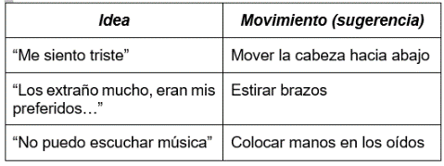

Puedes realizar todos los ejercicios que hiciste y repetirlos dos veces. Este es otro ejemplo de movimientos con los que puedes expresar tus sentimientos.

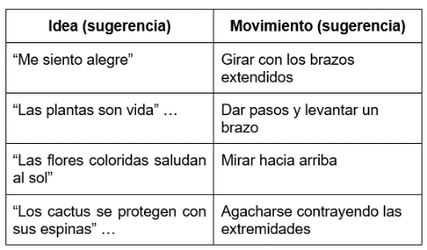

Es muy padre cómo los movimientos pueden representar ideas. Lo que acabas de hacer es crear una pequeña secuencia de movimientos a partir de una emoción y de tus ideas. A esta secuencia de movimientos también le puedes poner música que refuerce esa idea que estas comunicando con el cuerpo, ¿lo quieres intentar con música?

¿Qué tipo de música necesitas para realizar tu secuencia de movimientos? Puede ser una música lenta y suave, para ello escuchas los siguientes audios.

- Video. Pieza musical. Sonata Para Violín Y Violoncello. (1933) - 2- Andante. Música de Salvador Contreras: música de cámara, México: Conaculta, INBA, CENIDIM, 1998 (serie siglo XX vol. II)
https://aprendeencasa.sep.gob.mx/multimedia/RSC/Audio/202104/202104-RSC-UX8lr2JJJN-Pieza1_Sonata_Andante_S.Contreras.mp3

- Video. Pieza musical. Tres Movimientos para Guitarra. (1963) - 3. Allegro Brillante. Música de Salvador Contreras: música de cámara, México: Conaculta, INBA, CENIDIM, 1998 (serie siglo XX vol. II)
https://aprendeencasa.sep.gob.mx/multimedia/RSC/Audio/202104/202104-RSC-dcGhysudrN-Pieza2_AllegroBrillante_S.Contreras.mp3

La música les da mayor expresividad a los movimientos. Si te diste cuenta la primera pieza musical establece un ambiente triste, mientras que la segunda genera un ambiente alegre.

Lograste transformar una emoción y algunas ideas en secuencias de movimiento. Ahora para finalizar intenta transformar esos movimientos que realizaste en trazos plásticos, seguramente te estas preguntando lo siguiente, ¿Cómo harás eso?

La siguiente actividad te lo describirá.

Actividad 3. Representar secuencia de movimientos en obra plástica.

Recuerda las ideas que escribiste anteriormente, ahora para tu obra plástica necesitarás:

- Carboncillos
- Pastel o en su defecto gises de colores (Recuerda que ambos carboncillos pertenecen a las técnicas secas).
- 2 pliegos de Papel kraft de tamaño cartulina.

También recuerda que existen los colores complementarios que se agrupan en cálidos y fríos. Los colores cálidos se relacionan con las tonalidades de luz que refleja el sol: Los tonos amarillos, rojizos y anaranjados, que al apreciarlos nos transmiten la sensación de calor y los colores fríos, que son los opuestos o complementarios a los cálidos, entre los que encontramos al azul y verde, que asociamos con el agua.

¿Cómo podrías representar con líneas o figuras las ideas y emociones que sientes? ¿De qué color te imaginas a la tristeza?

Por ejemplo, pueden ser líneas curvas de color azul y quizás un poco de gris o negro para expresar el enojo o la tristeza. ocupa los colores que creas que representan tus emociones y llena de vida tu obra plástica.

Después de expresar tus emociones a través de los lenguajes artísticos, ¿Cómo te sientes?

Seguro que después de hacer estas actividades y poder expresar tus emociones con las artes te sientes mucho mejor. A manera de repaso, relacionaste tus ideas y emociones con secuencias de movimiento y con producciones plásticas. Esto fue muy interesante porque cualquier idea se puede expresar y representar de la manera artística que desees, utilizando materiales y técnicas que ya conoces.

El Reto de Hoy:

Debes plasmar alguna emoción que experimentes a partir de una obra plástica, puedes utilizar lo que tengas a la mano, ya sea pintura, colores, crayones, gises, etcétera. Puedes hacer uso de tu creatividad y experimentar las técnicas que has aprendido a lo largo del curso. Recuerda que lo puedes hacer con ayuda de música para inspirarte.

Si te es posible consulta otros libros y comenta el tema de hoy con tu familia.

¡Buen trabajo!

Gracias por tu esfuerzo.

Para saber más:
Lectura

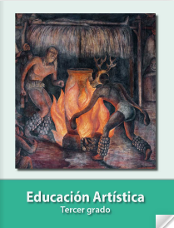
https://libros.conaliteg.gob.mx/P3EAA.htm

